José Antonio Maldonado, director de meteorología de Meteored, ofrece la predicción para los próximos días
Continuarán los chubascos tormentosos hasta el fin de semana
- Persiste la inestabilidad atmosférica en el centro, norte y este de la Península
- El domingo, las temperaturas ascenderán de forma generalizada
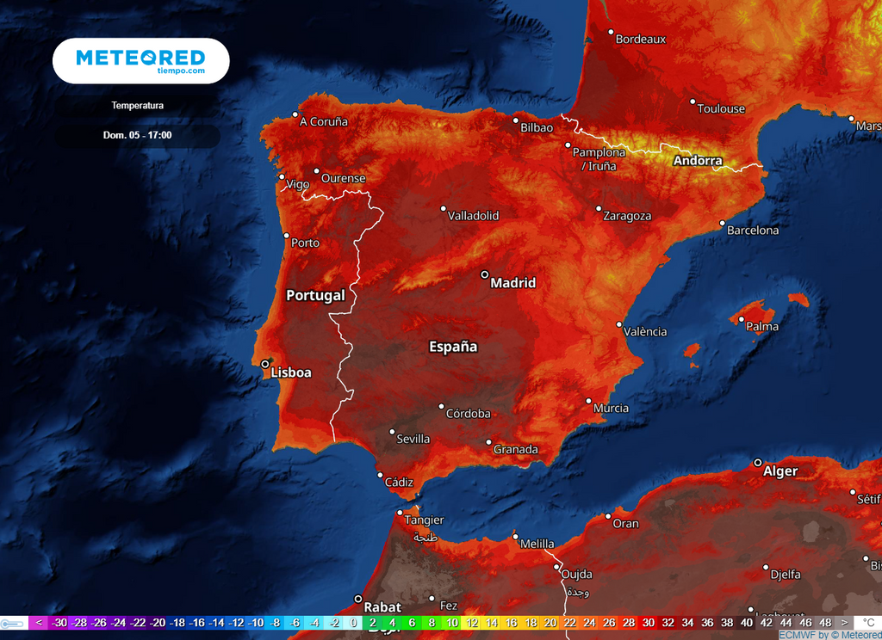El domingo será un día caluroso, con temperaturas cercanas a los 35º en el valle del Guadalquivir.
Madrid, 2 de septiembre de 2021. La primera parte de esta semana ha estado marcada por las tormentas, algunas de ellas de gran intensidad, que han afectado a todas las regiones con mayor incidencia en la mitad oriental y Baleares. Además, estas lluvias muchas veces torrenciales han ido acompañadas de granizo y viento. Así lo afirma José Antonio Maldonado, director de meteorología de Meteored, quien, además del análisis de los últimos días, ofrece la previsión para el fin de semana.
Previsión de José Antonio Maldonado, director de meteorología en Meteored
Ayer, coincidiendo con la entrada del otoño climatológico, se produjeron los chubascos de mayor intensidad del episodio de DANA que estamos viviendo, siendo especialmente destacable la tormenta registrada en Alcanar (Tarragona), donde se llegaron a acumulados de 232 litros por metro cuadrado en tan solo dos horas. Tampoco podemos dejar de mencionar los aguaceros que tuvieron lugar en Toledo, Navarra, Aragón, Comunidad Valenciana y Cuenca.
Las lluvias intensas de momento no remiten
En la próxima tarde, seguiremos contando con inestabilidad en el centro, norte y este peninsular, de tal modo que se repetirán las tormentas localmente intensas en las sierras de la mitad norte peninsular y en el archipiélago balear, sobre todo. En el suroeste, Cantabria, Asturias y Galicia no lloverá, mientras que en Canarias el cielo se mantendrá parcialmente nuboso en la zona norte.
Galicia, Castilla y León, Comunidad de Madrid y Castilla La Mancha experimentarán una bajada de las temperaturas. En cuanto al viento, soplará de noreste en las regiones mediterráneas así como en el archipiélago canario y balear.
Pese a que notaremos una mejoría durante el viernes, continuarán las lluvias fuertes en los Pirineos, Cataluña, Navarra, el norte de Aragón, La Rioja, la cordillera Ibérica y el norte de las Islas Baleares. Del mismo modo, en el Sistema Central, el este de Castilla y León, así como en la zona oriental del cantábrico, se producirán chubascos, aunque estos serán de menor intensidad. Además, contaremos con un ascenso de las temperaturas en gran parte del interior de la península.
Vuelta a la tranquilidad durante el fin de semana
La tendencia a estabilizarse marcará el fin de semana en gran parte del país. En puntos de Cataluña y en la provincia de Castellón persistirán las tormentas, mientras que en el norte de la provincia de Huesca e interior de Mallorca se producirán chubascos aislados de carácter débil. Junto con esta estabilidad, las temperaturas continuarán subiendo. El viento soplará de levante en el Estrecho y en Canarias predominarán los alisios.
El domingo existe la posibilidad de que se produzcan precipitaciones débiles en el oeste de Galicia como consecuencia de la proximidad de un frente atlántico. En la vertiente mediterránea aparecerán nubes bajas durante la mañana, con tendencia a despejarse como en el resto del territorio peninsular. En el archipiélago canario el cielo estará encapotado mientras que en el sur permanecerá despejado. Las temperaturas aumentarán de forma generalizada.
 Síguenos en Telegram
Amplía información con el artículo completo:
Numerosas tormentas y lluvias torrenciales que irán remitiendo
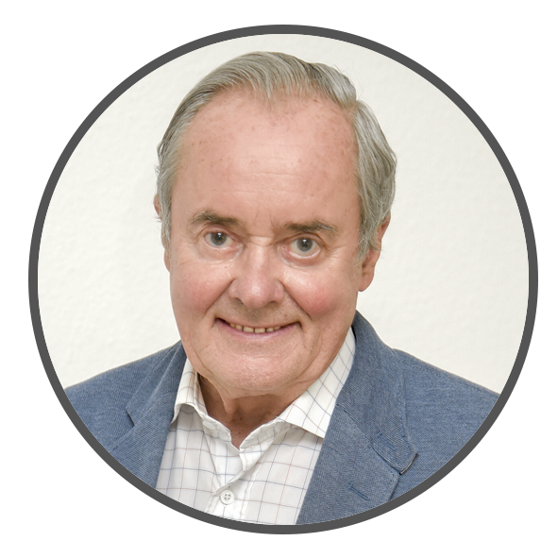 | José Antonio Maldonado  Director de Meteorología. |  | José Miguel Viñas  Meteorólogo de Meteored. |  |  | Francisco Martín  Coordinador de la RAM.
+ Expertos de Meteored
Para concertar entrevistas:  Actitud de Comunicación  91 302 28 60 |  |  |  | press@meteored.com

Sobre Meteored
Meteored se ha convertido en uno de los proyectos líderes sobre información meteorológica a nivel mundial con más de 20 años de experiencia. Actualmente nuestras predicciones, modelos y noticias se ofrecen por todo el mundo a través de distintos medios y plataformas. Es por nuestra experiencia, calidad y dedicación, que millones de personas confían en nosotros para planificar su día a día.
Meteored cuenta, además, con un equipo de redacción internacional, ubicado en varios países del mundo. Nuestros expertos en meteorología, meteorólogos y periodistas se encargan de mantenernos informados sobre los acontecimientos meteorológicos más importantes de la actualidad, así como de ilustrarnos y explicarnos las situaciones más significativas que están por llegar.

